Underlag för prefabricerade mätarbrunnar

Kund: | Kundnr: |  | Dahls Säljare: | DC: | Datum:
Kundens beställare / teknisk ref: | Objekt/Projekt: |  | Install.plats / övr info:
E-post: | Tel:
Leveransadress för brunn:

Kontaktperson vid leverans: | Tel: |  | Ev. godsmärkning:
Specifikation:
000
3
12
6
9
1
2
4
5
7
8
10
11
In- & utlopp placeras som standard
ca kl.10 och kl.2
Media: (dricks-/spill-/dagvatten/annat) | Förhöjt grundvattentryck ? : | Om Ja, ange Grundvattennivå (GRV):  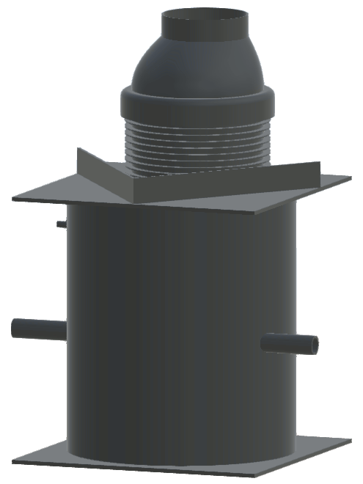  Grundvattennivå (GRV)  Brunnens innerdiameter (DI)  Övre  kant (ÖK)  Färdig mark (FM)  Justerbar höjd på hals  Höjd vatten-gång  (HVG)  Vatten-  gång  (VG)
Inkommande ledning typ/diameter: | Placering ”kl:” (std = kl.10) | SDR-klass: |  | Tryckförhållanden:
Utgående ledning, typ/diameter: | Placering ”kl:” (std = kl.2)
Höjd FM-VG: | Ev. avstånd FM-ÖK: (std=0) | HVG (std är ca 500 mm) : |  | Brunnens totalhöjd:
Önskad diameter på brunn (DI): | Typ av betäckning: (Låsbart plast/Körbar/ABAT-lucka /… |  |  | Option: Justerbar hals, +/- x mm:
Kona / Rak hals: | Gummikompensator:  Ja | Stege (alu):  Ja |  | Option: Sumpgrop (Ja/Nej):
Ventilstöd:  Ja | Kabelgenomföring 2xDN50:  Ja | Vit insida:  Ja |  | Provtryckning & protokoll:  Ja
Övrig info / önskemål: (bifoga gärna ritn. / skiss!)

Bestyckning / montage:
000
Min. Flöde: (ex. nattflöde i m³/tim) | Max. Flöde: (ex. morgonflöde i m³/tim) |  | Säsongsvarierande flöde? (Beskriv!)
Finns 230V vid brunn? | Om Nej – Ange avstånd alt. ”saknas”!
Flödesmätare som skall monteras: (fabrikat/typ) |  |  | Ev. önskemål om kommunikation:
Ventiler som skall monteras: (fabrikat/typ, antal) |  |  | Ev. tillbehör/option:
Annan utrustning i brunnen:

Övrig information:
000

Dahl Sverige AB www.dahl.se flodesmatning@dahl.se
Dok ID: Underlag för prefabricerade mätarbrunnar_A1

